Занятие 4. Тема: Острая и хроническая эмпиема плевры.
- Дать определение:
Острая эмпиема плевры
Пиопневмоторакс
Хроническая эмпиема плевры

- Классификация Американского торакального общества (1962) эмпиемы плевры :
Стадия экссудативная
Стадия фибринозно-гнойная
Стадия организации
- Отечественная классификация эмпиемы плевры:
- По характеру течения:
а._____________________________________________________________
б.______________________________________________________________
- По сообщению с внешней средой: а.___________________б______________________________________
- По объему поражения плевральной полости:
а.____________________________________________________________
б.____________________________________________________________
в.____________________________________________________________
- По этиологическому фактору:
а._____________________________________________________________
б._____________________________________________________________
в.______________________________________________________________
г.______________________________________________________________
д.______________________________________________________________
- Признаками, свидетельствующими о нагноении парапневмонического
экссудата являются:
1. Глюкоза?______________________________________________________
2. PH?____________________________________________________________
3. ЛДГ?___________________________________________________________ 4.мазок отпечаток_________________________________________________________
5.выпот на __________________________________________________________________
- На что должен быть обязательно направлен экссудат полученный при пункции плевральной полости :
1._________________________________________________________________
2._________________________________________________________________
3._________________________________________________________________
- В какой точке проводиться плевральная пункция при острой эмпиеме плевры?
______________________________________________________________________________________________________________________________________________________________________________________________________
- Противопоказания к пункционному ведению эмпиемы плевры:
1._______________________________________________________________
2.________________________________________________________________
- Что представлено на снимках:
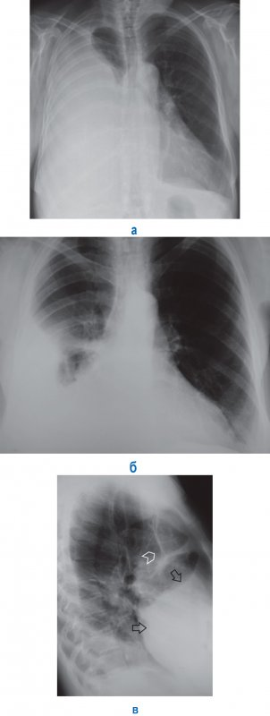______________________________________________________________________________________________________________________________________________________________________________________________________
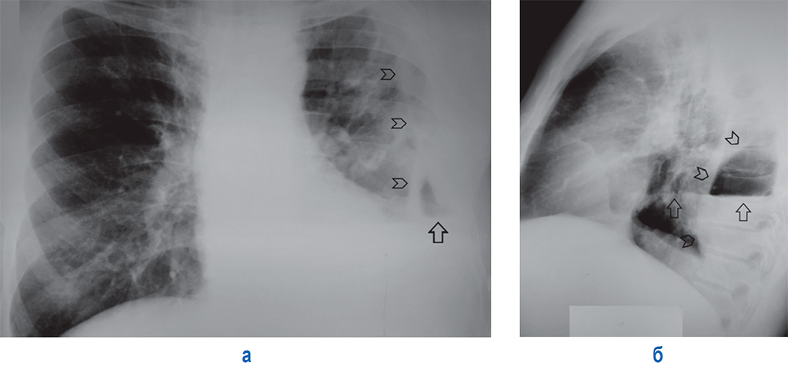______________________________________________________________________________________________________________________________________________________________________________________________________
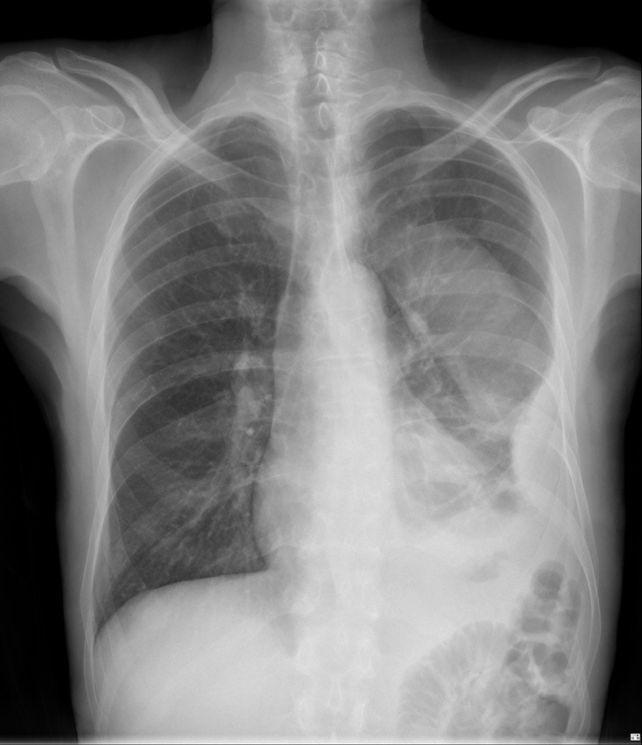
________________________________________________________________________________________________________________________________
- Виды торакопластики:
1._____________________________________________________________________________________________________________________________________________________________________________________________________2._____________________________________________________________________________________________________________________________________________________________________________________________________
- Решить задачу:
У больного 15 дней назад повысилась температура до 39 C, появились боли в первой половине грудной клетки. Диагностирована нижнедолевая пневмония. 7 дней назад начал откашливать плевки гнойной мокроты, 2 дня назад - внезапные сильные боли в грудной клетке, одышка. Дыхание над правым легким плохо выслушивается, в нижних отделах правого гемиторакса укорочение перкуторного звука.
Вопрос: 1.Ваш диагноз ____________________________________________________________________________________________________________________________________
2. Наиболее вероятным осложнения пневмонии является:?______________________________________________________________________________________________________________________________________________________________________________________________
3. Дифференциальная диагностика ______________________________________________________________________________________________________________________________________________________________________________________________________________________________________________________________________________________________________________________________________________________________________________________________________________________________________________________________________________
4. Схема лечения данного больного_______________________________________________________________________________________________________________________________________________________________________________________________________________________________________________________________________________________________________________________________________________________________________________________________________________________________________________________________________
5. Реабилитация больного после перенесенного заболевания._____________________________________________________________________________________________________________________________________________________________________________________________________________________________________________________________

